**TDR Actividad 3:**

*Desarrollo e Implementación del Sistema de Derecho de Inspección, Registro y Servicio de Contralor*

**Punto 3: Actividades (Tareas)**

1. *Iniciación, Definición de Equipo de Usuarios Clave y Definición de Alcance General del Sistema:*

Esta etapa tiene dos objetivos claros: a) iniciar el trabajo, estableciendo equipos y expectativas; y b) determinar el alcance general del sistema y las prioridades del relevamiento.

Para el *primer objetivo* se ejecuta un proceso de presentación e inducción con reuniones explicativas y análisis de percepción de magnitud del cambio y del clima organizacional, determinación de factores condicionantes, e identificación de usuarios clave y demás recursos con mayor sinergia para el proceso de relevamiento, quienes serán los más indicados para colaborar con el desarrollo de la actividad.

Para el *segundo objetivo* se desarrollan tareas grupales con el equipo de usuarios clave, y con la participación activa de los empleados de la Dirección de Desarrollo de Sistemas de la Municipalidad, buscando generar un listado completo de procesos a ser abarcados y un ranking de procesos que permita guiar al proceso de relevamiento; para lo cual aplica el siguiente modelo:

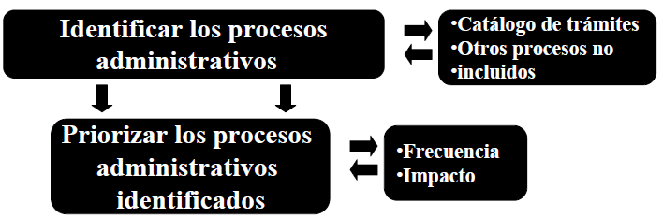

La idea es, por un lado, determinar con exactitud los procesos que serán incluidos en el desarrollo y, para los casos que podrían generar ambigüedades, cuáles quedarán excluidos, y por el otro, organizarse para comenzar trabajando los procesos determinados como más complejos o de mayor frecuencia dejando los más sencillos para el final, de modo de permitir una mayor eficacia al plan de trabajo a definirse asegurando el cumplimiento de plazos. Esta última regla puede modificarse a partir de las dependencias funcionales entre procesos.

El resultado de este proceso es un *Informe de Alcance del Proyecto* consensuado con los usuarios clave determinados.

1. *Elaboración del Plan de Proyecto:*

Con la información recopilada en el punto anterior, se analiza la cronología y el orden de todos los procesos, y las tareas y trabajos requeridos para relevarlos, incluyendo la disponibilidad e información formal, los elementos condicionantes, las restricciones, las oportunidades y las dependencias.

El objetivo de éste análisis es obtener una visión global de la actividad, que incluya tiempos y recursos necesarios, y que permita definir un cronograma de tareas completo, representado en un *Informe de Plan de Proyecto* conteniendo un diagrama tipo GANTT junto con toda la información necesaria para su comprensión e incluyendo al Informe de Alcance.

1. *Relevamiento General:*

En esta etapa, se ejecuta un proceso iterativo y sistemático de captura de información basado en tareas de Elicitación, Especificación y Validación, para asegurar la obtención completa del conocimiento del dominio asociado a la Dirección de Comercio y, más específicamente, a la tasa de Derecho de Inspección, Registro y Servicio de Contralor, obteniendo así las necesidades a cubrirse y los procesos abarcados.

El proceso de relevamiento se ve guiado por las definiciones de prioridades obtenidas en los puntos anteriores y sirve además como validación de dichas definiciones, pudiendo mejorarse el orden de prioridades en función del nuevo conocimiento obtenido.

El proceso de relevamiento se realiza utilizando el siguiente modelo de trabajo:

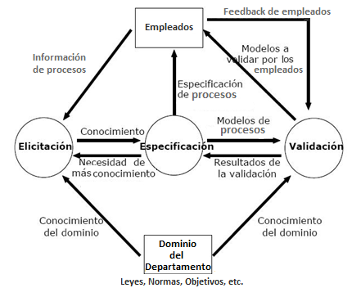

El objetivo fundamental de la tarea de *elicitación* es elaborar una descripción precisa de los procesos actuales, identificar su problemática y sus entradas y salidas, los usuarios involucrados, costos de no calidad actuales y las necesidades, inconvenientes, el soporte informático actual (con el sistema hoy en funcionamiento), y las posibilidades de mejora.

A partir del conocimiento obtenido, y durante la tarea de *especificación*, se describen y organizan los procesos en unidades cohesivas que darán lugar, más adelante, a la lista de requerimientos funcionales asociados estableciendo sus objetivos, características y condiciones.

Posteriormente se ejecuta una tarea de *validación*, con el conjunto de usuarios clave, de cada descripción incluida en la especificación obtenida para asegurar su exactitud.

Este proceso presenta un enfoque iterativo, donde el relevamiento se aplica en ciclos, iniciando con una vista de alto nivel de abstracción de todos los procesos alcanzados por el sistema y, en cada ciclo, se aumenta el nivel de detalle disminuyendo el nivel de abstracción.

Esta tarea genera una serie de informes por proceso abarcado, los cuales son integrados en un *Informe de Relevamiento General* que se presenta como un documento entregable para la etapa, acompañado de los documentos de trabajo que incluyen minutas de reunión, documentación formal, notas aclaratorias, etc.

1. *Especificación de Requerimientos:*

Bosquejada ya durante la etapa de relevamiento, ésta tarea busca trabajar con los usuarios clave para establecer un elemento de suma importancia para el posterior desarrollo: la Especificación de Requerimientos de Software (ERS).

Para esto se plantea nuevamente un enfoque iterativo en el cual se toma como punto de entrada la organización detectada en el punto anterior y se van encarando los requerimientos en función de un cronograma de prioridades, aumentando el nivel de detalle en cada ciclo, en un esquema como el siguiente:

* Primer ciclo: se busca establecer una Línea de Base de Requerimientos (LB1) y para ello se busca identificar y listar el total de los requerimientos en forma general y avanzar en el análisis de por lo menos el 30% de aquéllos y en la especificación detallada del 20%, comenzando con los que posean una mayor criticidad, es decir los que se relacionan a las funciones principales para los usuarios más importantes, o bien que aparentan una mayor complejidad (y por ello mayores riesgos) en su desarrollo.
* Segundo ciclo: aquí se avanza con el análisis del segundo 30%, en la especificación detallada de un 30%, y la validación del 20% especificado en el ciclo anterior. Cualquier requerimiento no validado se pasa para su análisis en el ciclo siguiente.
* … así sucesivamente hasta abarcar todos los requerimientos detectados y teniendo en cuenta que en cada ciclo el conocimiento del diseño es mayor y la complejidad de los requerimientos es menor, por lo que se pueden trabajar una mayor cantidad de éstos y avanzar con mayor seguridad...

La validación de requerimientos se realiza con los usuarios clave del sistema y se intenta determinar con precisión: a) exactitud; b) completitud; c) conveniencia; d) aplicabilidad; e e) impacto. En esta etapa también se establecen y validan, en conjunto con los empleados de la Dirección de Desarrollo de Sistemas, los requerimientos no funcionales asociados al sistema.

El resultado de esta etapa es una especificación completa del sistema a desarrollarse que se presenta como una *Especificación de Requerimientos de Software* (ERS) completa.

1. *Diseño del Sistema:*

En ésta etapa se busca obtener una arquitectura definida y estable para el sistema, y avanzar con la determinación y el análisis de los casos de uso y el diseño de las estructuras de datos para el mismo.

Se aplica el paradigma Orientado a Objetos, ya que el mismo favorece en gran medida lograr un software claro, efectivo, reusable y mantenible. Además, se aplican principios de patrones de diseño intentando aumentar la cohesión y minimizar el acoplamiento de la funcionalidad.

A partir de dicho paradigma, se avanza en la definición concreta de los casos de uso necesarios para implementar los requerimientos funcionales detectados y en la definición detallada de las interfases necesarias para integrar el sistema a los demás módulos utilizados en la Municipalidad.

Nuevamente se utiliza un enfoque iterativo priorizando los casos de uso más complejos, más interconectados, y/o más utilizados y avanzando en el nivel de detalle en cada ciclo aplicado. Cada caso de uso es explicado y validado por separado con los usuarios clave. Además, a partir de la especificación final de los casos de uso, se realiza una nueva priorización para la etapa de desarrollo, de manera de permitir al equipo avanzar en forma eficiente en la construcción del sistema.

Esta priorización agrega como componentes del análisis al acoplamiento, a las dependencias estructurales y a las dependencias de integración, concentrándose en la funcionalidad de mayor prioridad y riesgo implementativo. También se busca obtener un conjunto de funcionalidad que demuestre al usuario cierto grado de respuesta, de manera de ir avanzando en la prueba del sistema a partir de un conjunto de componentes que puedan ser utilizados por los usuarios, y que generen una respuesta medible y evaluable por los mismos

Se define en esta etapa, además, el modelo de persistencia de datos para el sistema, y para éste caso se utilizará el enfoque relacional, obteniéndose como resultado un modelo de entidad-relación (DER), en el cual se determinan las entidades persistentes y las tablas que contendrán la información de las mismas, más con sus relaciones y todo objeto de base de datos necesario para el correcto funcionamiento del modelo (incluye la identificación del código almacenado necesario dentro del RDBMS).

Tanto los casos de uso como el modelo de entidad-relación y el diccionario de datos se combinan en un informe denominado *Especificación de Diseño de Software* (EDS), el cual es presentado y explicado, como resultado de la etapa, al conjunto de usuarios clave y los empleados del Dirección de la Dirección de Desarrollo de Sistemas de la Municipalidad, con los cuales se realiza una última validación de las definiciones establecidas.

1. *Construcción del Sistema:*

Esta actividad se concentra en el desarrollo del código fuente de la funcionalidad específica del sistema y en las correcciones de las desviaciones detectadas en los casos de prueba para el mismo. Se depura y mejora el análisis y diseño quedando únicamente estas tareas a los efectos de las correcciones que pudiesen surgir. La meta en esta etapa es tener el sistema funcionando.

Un aspecto importante es que en esta etapa se diseñan y enumeran todos los casos de prueba necesarios para que cada requerimiento que deba ser validado lo sea en forma precisa. Estos casos de prueba se documentan, inicialmente en su diseño, dentro de un *Informe de Pruebas de Software (IPS)* el cual se genera como un entregable del Proyecto ni bien se tiene definido el conjunto completo de pruebas necesarias.

Aquí, al igual que en todo el proceso, el desarrollo aquí sigue un modelo iterativo guiado por la priorización, realizada en la etapa anterior, de los casos de uso a producirse, y en cada caso se continúa evaluando los posibles riesgos tomados en el diseño de la arquitectura para detectar lo más temprano posible cualquier desviación en los hechos asumidos. La idea central es transformar, en ésta etapa, todas las suposiciones del Proyecto en definiciones aceptadas para el mismo.

En modelo iterativo divide claramente, esta etapa, el equipo de trabajo en tres conjuntos: a) Codificación; b) Testing; y c) Reingreso; de manera de establecer una *línea de producción de software* que permita que al mismo tiempo haya recursos desarrollando nuevo código fuente, testeando en pruebas de integración y de usuario, y analizando adaptaciones necesarias a partir de los resultados de las pruebas.

Además aquí, en paralelo al trabajo de los equipos involucrados en el desarrollo principal, se aplican recursos a dos tareas de igual importancia:

* Migración: involucra el desarrollo de los procedimientos de migración de los datos existentes al sistema. Teniendo en cuenta la estabilidad esperada en este punto para las definiciones sobre el mismo, se puede avanzar en la construcción de los mecanismos de migración, la cual sigue el mismo camino que el desarrollo del código fuente principal (iterativo y dividido en codificación, prueba y reingreso);
* Documentación: involucra la generación de la documentación del sistema (manuales de usuario y administración). A partir de la existencia de versiones beta de las interfases de usuario y de la funcionalidad final, puede avanzarse en el desarrollo de los documentos de usuario, los cuales se validan junto con las pruebas del código fuente.

Todas las etapas anteriores son “atravesadas” por el trabajo en esta etapa:

* Respecto del Plan de Proyecto, aquí se termina de validar el mismo con la ejecución de la etapa más “pesada” en términos de trabajo e interacción de equipos.
* Respecto de los Requerimientos y el Análisis, aquí se produce la gestión de cambios a los requerimientos capturados, para identificar y tratar apropiadamente todos los cambios que pudiesen producirse, más aun teniendo en cuenta que el usuario ya se encuentra probando el sistema en un entorno próximo a la producción. Al igual que antes, todos los cambios producidos en los requerimientos (producto de cambios en las definiciones o en el entorno externo del sistema –por ejemplo en la legislación–) son analizados, verificados internamente y luego validados con el usuario. Se adaptan todos los casos de prueba necesarios para cada requerimiento modificado.
* Respecto del Diseño, en ésta etapa se completa el diseño detallado de todos los componentes del sistema para avanzar en la construcción de los mismos a partir de los recursos tecnológicos reales con los que se producirá el sistema. Se actualizan los modelos de diseño y se identifican los conceptos que cruzan al mismo (denominados comúnmente *Cross Cutting Concerns*) involucrados, de manera de adaptar los patrones con su inclusión y debido tratamiento.

Aquí no solo se prueban cuestiones funcionales sino que se avanza en pruebas de conectividad y estrés para las estructuras involucradas, en conjunto con el personal de la Dirección de Desarrollo de Sistemas de la Municipalidad. Nuevamente todos los resultados de las pruebas son documentados y las desviaciones son enviadas al equipo de reingreso para su análisis y corrección.

Los resultados de esta etapa se manifiestan en los entregables esperados que son tres: a) el Sistema final con un conjunto completo de funcionalidad ejecutable y la información migrada a su mecanismo de persistencia (validado por el conjunto de los usuarios clave de la Municipalidad); b) el Informe de pruebas del sistema; y c) los manuales del usuario y administración del sistema.

1. *Implementación del Sistema:*

En esta etapa se busca hacer que los usuarios finales accedan al sistema en los lugares de uso especificados. Por un lado, se finaliza la configuración y despliegue en producción del sistema (instalación de los recursos necesarios, ejecución de scripts de inicio pertinentes, etc.), mientras por otro se trabaja en dos tipos de capacitación pertinente:

* la *Capacitación a Capacitadores*, para el personal asignado por la Municipalidad quienes serán los encargados de capacitar a los usuarios finales y acompañarlos durante el principio de la salida a producción;
* la *Capacitación de Desarrollo*, para el personal asignado por la Municipalidad quienes serán los encargados de continuar el mantenimiento del sistema toda vez finalizada esta etapa.

Todos los componentes del sistema se entregan probados y funcionando, y los demás elementos que lo componen, como documentos y manuales, se encuentran finalizados y aprobados.

Finalizada la implementación del sistema, se utiliza un plazo de 15 días hábiles pos-implementación para realizar un seguimiento detallado del funcionamiento del mismo, con personal específico en las instalaciones de la Municipalidad en las que se utiliza el sistema, verificando todos los aspectos operativos del mismo e implementando el esquema de reingreso para los problemas y/o defectos que pudieran encontrarse en el sistema.

El resultado de esta etapa es el sistema en funcionamiento en producción y dos entregables: un *Informe de Registro de Capacitaciones* (con firmas de los asistentes e involucrados) y un *Documento de Aceptación del Sistema*, firmado por los usuarios claves y el representante de la Municipalidad para el Proyecto.

**Punto 4: Cronograma de Actividades**

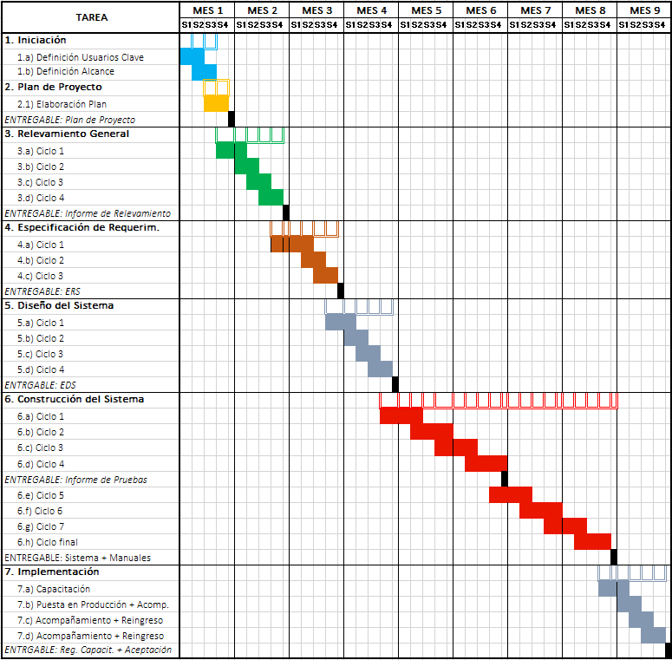

**Punto 6: Productos Esperados**

1. Plan de Proyecto
2. Informe de Relevamiento
3. Especificación de Requerimientos de Software
4. Especificación de Diseño de Software
5. Informe de Pruebas de Software
6. Código Fuente del Sistema (versión de producción –incluye DDL de base de datos)
7. Manual de Usuario y Administración
8. Informe de Registro de Capacitaciones
9. Documento de Aceptación del Sistema